中國文化大學教育部高教深耕計畫成果紀錄表

子計畫 | A4-1-1 培養創新創意
具體作法 | 華岡創客中心
主題 | 幸運天然石水晶手鍊DIY教學工作坊
內容  （活動內容簡述/執行成效） | 主辦單位：教資中心  活動日期：2021/11/25 1730-2030  活動地點：大慈館B1華岡創客中心  主 講 者：石珈熏老師  參與人數： 29 人  內 容：  中國文化大學教學資源中心2021年11月25日於大慈館B1華岡創客中心辦理幸運天然石水晶手鍊DIY教學工作坊，本次邀請石珈熏老師來校為同學傳授使用將天然石以及水晶，設計獨特的特色造型手鍊。  執行成效：  天然石跟水晶手鍊的售價不斐，但製作過程卻沒有想像中的困難，透過本次的教學讓同學將拿到被分配好的材料包，依所拿到的天然石造型、顏色以及水晶等，先 在白紙上描繪出心中所想的安排水晶跟天然石的排列組合，再用工具將其依設計圖進行拼湊。如此，即可讓同學學會如何利用簡單的巧思去進行設計、創作及美感加強教育。
 | 活動照片電子檔名稱  (請用英數檔名) | 活動照片內容說明(每張20字內)
 | 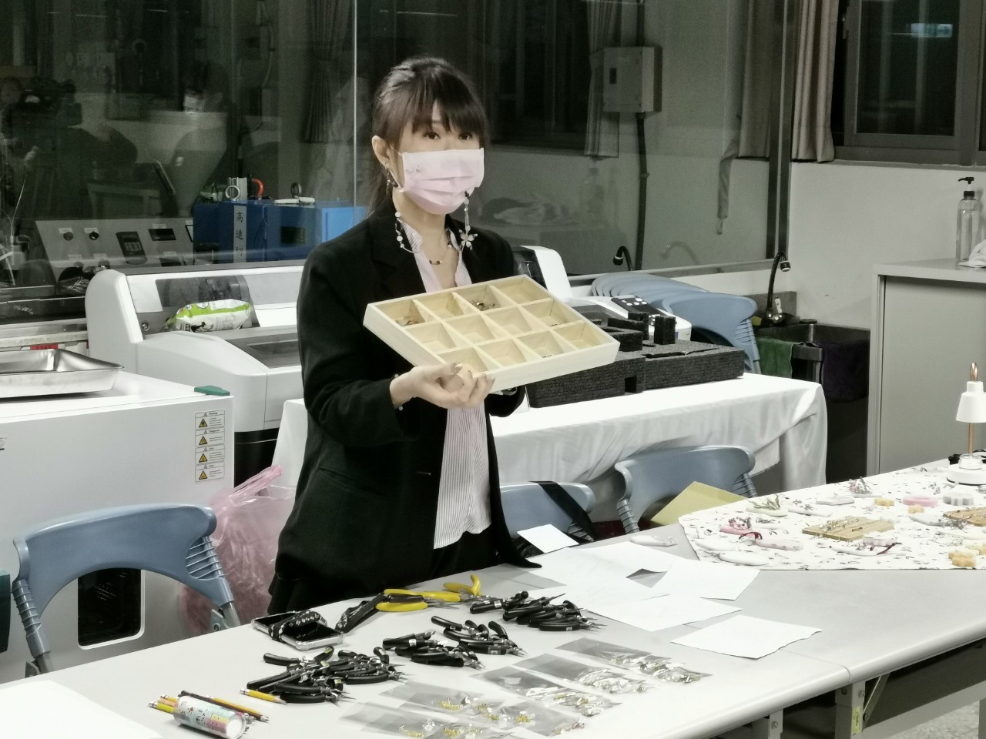 | 天然石、水晶及工具介紹
 | 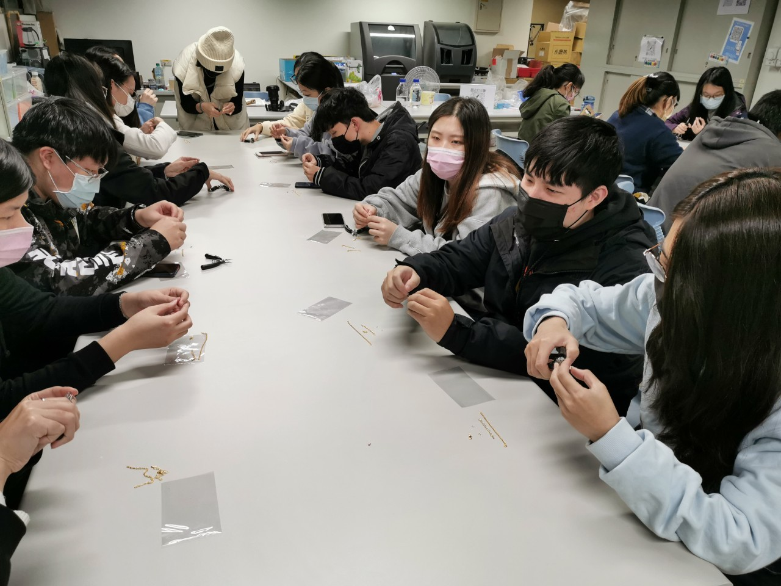 | 同學製作加工
 | 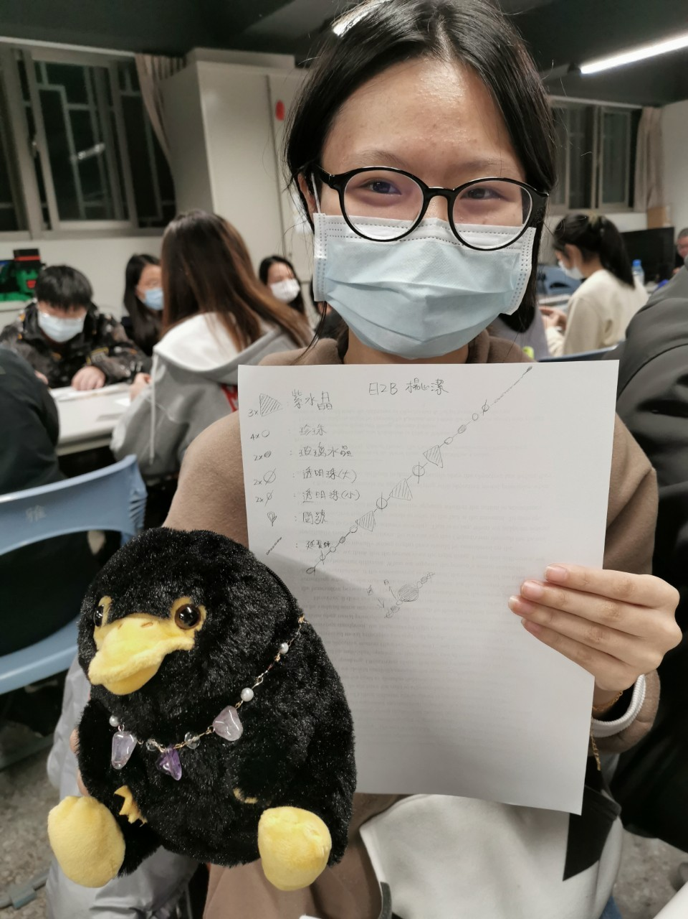  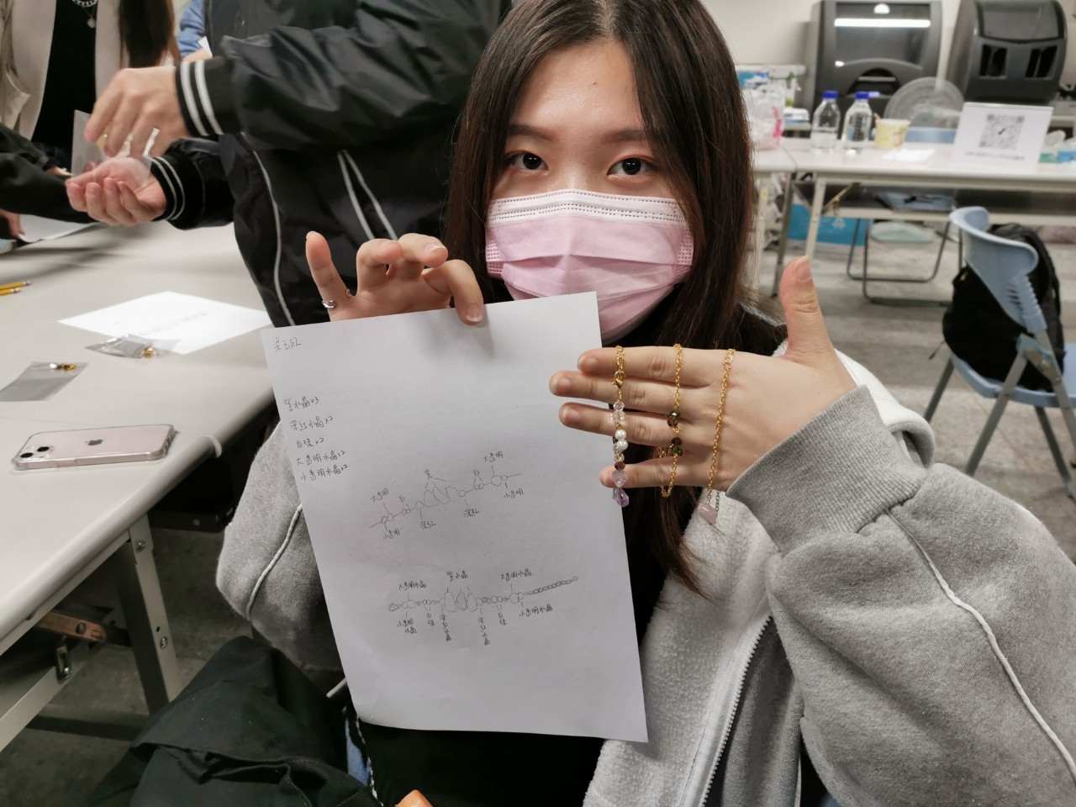 | 同學設計圖稿及產品展示

